Приложение № 1
к контракту на выполнение подрядных работ от «___» _____ 2023 года № ___

Смета.

№ п/п | Вид работ | Стоимость  работ по установке 1 един, руб.  (в соответствии с Приложением № 2 к контракту) | Единица измерения | Количество | Стоимость  работ всего,  руб.
 | Выполнение работ по установке дорожных знаков,  в том числе: |  | Усл. ед. | 1
1.1 | Установка Г - образной опоры для дублирующего знака 3.1 (с установкой знака) |  | штука | 18
1.2 | Установка Г - образной опоры для дорожного знака 5.19 (с установкой знака) |  | штука | 17
1.3 | Установка Г - образной опоры для дорожного знака 5.15.1 (с установкой знака) |  | штука | 4
1.4 | Установка дорожного квадратного знака 700х700 мм на растяжке |  | штука | 6
1.5 | Установка прямоугольного дорожного знака 350х700 мм на существующей опоре |  | штука | 19
1.6 | Установка квадратного дорожного знака 700х700 мм на существующей опоре |  | штука | 13
1.7 | Установка дорожного знака круг 700 мм на существующей опоре |  | штука | 1
1.8 | Установка опор под растяжки дорожных знаков |  | комплект  (2 штуки) | 2
ИТОГО, руб.
в т.ч. НДС, руб.

Заказчик |  | Подрядчик

Приложение № 3
к контракту на выполнение подрядных работ от «___» _____ 2023 года № ___

Перечень объектов для установки дорожных знаков.

№ п/п | Наименование остановки общественного транспорта, пересечение улиц | Направление движения | Дорожный знак | Кол-во | Способ установки
 |  |  |  |  | на опоре (существующей) |  |  | на Г-образной опоре |  |  | на растяжке
 |  |  |  |  | квадрат | табличка (350*700) | круг | квадрат (900*900) | прямоугольник 5.15.1 (700*1400) | круг | квадрат | установка опр под расяжки
1 | ул. Б.Хмельницкого |  | 3.1 | 19 |  |  | 1 |  |  | 18
2 | ул. Б.Хмельницкого |  | 8.14 | 19 |  | 19
3 | ул. Б.Хмельницкого |  | 5.14.1 | 9 | 9
4 | ул. Б.Хмельницкого |  | 5.14.3 | 4 | 4
5 | ул. 6-я Станционная | дом 5 по ул. 6-я Станционная | 5.19.1 | 1 |  |  |  | 1
6 | ул. 7-я Северная - ул. Орджоникидзе | при движении от ул. Вавилова | 5.15.2 (прямо) | 2 |  |  |  |  |  |  | 1 | 1
7 | ул. 7-я Северная - ул. Орджоникидзе | при движении от ул. Вавилова | 5.15.2 (прямо и направо) | 1 |  |  |  |  |  |  | 1
8 | ул.Иртышская Набережная | дом 25 по ул. Иртышская Набережная | 5.19.1 | 2 |  |  |  | 2
9 | ул. 1-я Трамвайная | в районе строений 110, 112, 114 по ул. 1-я Трамвайная | 5.19.1 | 2 |  |  |  | 2
10 | ул.Транссибирская | дом 2 по ул.Транссибирская | 5.19.1 | 2 |  |  |  | 2
11 | пр. Королева - ул. Заозерная | со стороны ул.Волкова | 5.19.1 | 2 |  |  |  | 2
12 | пр. Королева - ул. Заозерная | со стороны ул. Пригородная | 5.19.1 | 2 |  |  |  | 2
13 | ул. 10 лет Октября | пересечение с ул. 20-я Линия | 5.19.1 | 4 |  |  |  | 4
14 | ул. Кирова - ул. 5-я Рабочая | В обоих направлениях по ул. Кирова | 5.19.1 | 2 |  |  |  | 2
15 | спуск с моста им. 60-летия Победы в районе пересечения с ул. 3-й Енисейской | в направлении ул. 70 лет Октября | 5.15.2 (направо) | 2 |  |  |  |  |  |  | 1 | 1
16 | спуск с моста им. 60-летия Победы в районе пересечения с ул. 3-й Енисейской | в направлении ул. 70 лет Октября | 5.15.2 (прямо) | 2 |  |  |  |  |  |  | 2
17 | спуск с моста им. 60-летия Победы в районе пересечения с ул. 3-й Енисейской | в направлении ул. 70 лет Октября | 5.15.2 (прямо и налево) | 1 |  |  |  |  |  |  | 1
18 | спуск с моста им. 60-летия Победы в районе пересечения с ул. Орджоникидзе | в направлении ул. Герцена | 5.15.1 (налево; прямо и налево; прямо) | 1 |  |  |  |  | 1
19 | по ул. Фрунзе в районе дома 27 по ул. Косарева | в направлении ул. Орджоникидзе | 5.15.1 (налево; прямо и налево; прямо) | 1 |  |  |  |  | 1
20 | по ул. Герцена в районе пересечения с ул. Фрунзе | в направлении ул. Интернациональной | 5.15.1 (налево; прямо; прямо) | 1 |  |  |  |  | 1
21 | по ул. 3-й Енисейской в районе пересечения с ул. Конева | в направлении ул. Енисейской | 5.15.1 (налево; налево; прямо и направо) | 1 |  |  |  |  | 1
Итого: |  |  |  | 80 | 13 | 19 | 1 | 17 | 4 | 18 | 6 | 2

Заказчик |  | Подрядчик

Приложение № 4
к контракту на выполнение подрядных работ от «___» _____ 2023 года № ___

Наименование и характеристики товаров, используемых
при выполнении работ

№ п/п | Наименование товара | Характеристика товара
 | Опора оцинкованная Г-образная*
Элементы опоры оцинкованной Г-образной:
1.1 | Труба стальная | Труба 219 х8х12000 I ГОСТ 10704-91  Б-СТ3сп ГОСТ 10705-80.  Со снятой фаской, верхний торец полых опор должен быть защищен от возможного попадания влаги, с защитным цинковым покрытием по ГОСТ 32948-2014.
1.2 | Труба стальная | Труба 159 х5х6950 I ГОСТ 10704-91  Б-СТ3сп ГОСТ 10705-80.  Со снятой фаской, верхний торец полых опор должен быть защищен от возможного попадания влаги, с защитным цинковым покрытием по ГОСТ 32948-2014.
1.3 | Труба стальная | Труба 108 х4х3300 I ГОСТ 10704-91  Б-СТ3сп ГОСТ 10705-80.  Со снятой фаской, верхний торец полых опор должен быть защищен от возможного попадания влаги, с защитным цинковым покрытием по ГОСТ 32948-2014.
1.4 | Труба стальная | Труба 89 х4х2400 I ГОСТ 10704-91  Б-СТ3сп ГОСТ 10705-80.  Со снятой фаской, верхний торец полых опор должен быть защищен от возможного попадания влаги, с защитным цинковым покрытием по ГОСТ 32948-2014.
1.5 | Труба стальная | Труба 89 х4х1350 I ГОСТ 10704-91  Б-СТ3сп ГОСТ 10705-80.  Со снятой фаской, верхний торец полых опор должен быть защищен от возможного попадания влаги, с защитным цинковым покрытием по ГОСТ 32948-2014.
1.6 | Труба стальная | Труба 57 х3х900 I ГОСТ 10704-91  Б-СТ3сп ГОСТ 10705-80.  Со снятой фаской, верхний торец полых опор должен быть защищен от возможного попадания влаги, с защитным цинковым покрытием по ГОСТ 32948-2014.
 | Дорожный знак 5.19.1 «Пешеходный переход» | Типоразмер II по ГОСТ Р 52290-2004;  на подложке из оцинкованной стали толщиной не менее 0,8 мм;  со световозвращающей пленкой типа Б по ГОСТ Р 52290-2004,  на щите с желто-зеленым фоном размером 900х900 мм.
 | Дорожный знак 5.15.2 «Направления движения по полосе» | «движение направо», типоразмер II по ГОСТ Р 52290-2004;  на подложке из оцинкованной стали толщиной не менее 0,8 мм;  со световозвращающей пленкой типа Б по ГОСТ Р 52290-2004.
 | Дорожный знак 5.15.2 «Направления движения по полосе» | «движение прямо и направо», типоразмер II по ГОСТ Р 52290-2004;  на подложке из оцинкованной стали толщиной не менее 0,8 мм;  со световозвращающей пленкой типа Б по ГОСТ Р 52290-2004.
 | Дорожный знак 5.15.2 «Направления движения по полосе» | «движение прямо», типоразмер II по ГОСТ Р 52290-2004;  на подложке из оцинкованной стали толщиной не менее 0,8 мм;  со световозвращающей пленкой типа Б по ГОСТ Р 52290-2004.
 | Дорожный знак 5.15.2 «Направления движения по полосе» | «движение прямо и налево», типоразмер II по ГОСТ Р 52290-2004;  на подложке из оцинкованной стали толщиной не менее 0,8 мм;  со световозвращающей пленкой типа Б по ГОСТ Р 52290-2004.
 | Дорожный знак 5.15.1 «Направление движения по полосам» | (налево; прямо и налево; прямо) типоразмер II по ГОСТ Р 52290-2004;  на подложке из оцинкованной стали толщиной не менее 0,8 мм;  со световозвращающей пленкой типа Б по ГОСТ Р 52290-2004. размером 700х1400 мм.
 | Дорожный знак 5.15.1 «Направление движения по полосам» | (налево; прямо; прямо) типоразмер II по ГОСТ Р 52290-2004;  на подложке из оцинкованной стали толщиной не менее 0,8 мм;  со световозвращающей пленкой типа Б по ГОСТ Р 52290-2004. размером 700х1400 мм.
 | Дорожный знак 5.15.1 «Направление движения по полосам» | (налево; налево; прямо и направо) типоразмер II по ГОСТ Р 52290-2004;  на подложке из оцинкованной стали толщиной не менее 0,8 мм;  со световозвращающей пленкой типа Б по ГОСТ Р 52290-2004. размером 700х1400 мм.
 | Дорожный знак 3.1 «Движение запрещено» | типоразмер II по ГОСТ Р 52290-2004;  на подложке из оцинкованной стали толщиной не менее 0,8 мм;  со световозвращающей пленкой типа Б по ГОСТ Р 52290-2004. размером 700мм.
 | Дорожный знак 8.14 «Полоса движения» | типоразмер II по ГОСТ Р 52290-2004;  на подложке из оцинкованной стали толщиной не менее 0,8 мм;  со световозвращающей пленкой типа Б по ГОСТ Р 52290-2004. размером 350*700мм.
 | Дорожный знак 5.14.1 «Полоса для маршрутных транспортных средств» | типоразмер II по ГОСТ Р 52290-2004;  на подложке из оцинкованной стали толщиной не менее 0,8 мм;  со световозвращающей пленкой типа Б по ГОСТ Р 52290-2004. размером 700*700мм.
 | Дорожный знак 5.14.3 «Конец полосы для маршрутных транспортных средств» | типоразмер II по ГОСТ Р 52290-2004;  на подложке из оцинкованной стали толщиной не менее 0,8 мм;  со световозвращающей пленкой типа Б по ГОСТ Р 52290-2004. размером 700*700мм.
 | Канат | Стальной, двойной свивки типа ЛК-Р конструкции 6×19 по ГОСТ 2688-80, маркировочная группа 1570 Н/мм² по ГОСТ 2688-80, диаметр каната 6,9 мм. Соответствие ГОСТ 3241-91 (пп.2.1.10, 2.1.12, (в части допускаемого разбега временного сопротивления разрыву проволок взятых из каната) 2.1.13, 2.1.14)

* - товар должен соответствовать типовому сборочному чертежу

Заказчик |  | Подрядчик

Приложение № 5
к контракту на выполнение подрядных работ от «___» _____ 2023 года № ___

Типовой сборочный чертеж

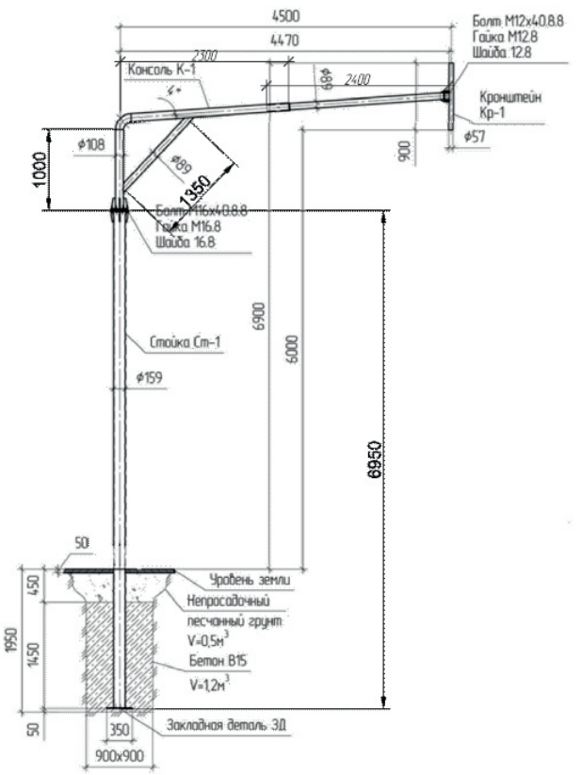

Заказчик |  | Подрядчик

